ЗАДАНИЯ НА 30.04.2020 ДЛЯ 10 КЛАССА
ТЕМА | ПАРАГРАФ В УЧЕБНИКЕ | ССЫЛКА НА ВИДЕОУРОК | ДОМАШНЕЕ ЗАДАНИЕ  (№ ЗАДАНИЙ, ВОПРОСЫ,
- АЛГЕБРА И НАЧАЛА МАТЕМАТИЧЕСКОГО АНАЛИЗА
Контрольная работа № 7 «Тригонометрические уравнения и неравенства» |  | Приложение1  Вариант распределяется как в классе
2. ФИЗИКА
Полупроводники и их применение | Читать п110 | https://yandex.ru/video/preview/?filmId=16984084596934479316&text=рэш%20видеоурок%20физика%20-10%20Полупроводники%20и%20их%20применение&path=wizard&parent-reqid=1587476441898526-648810481142833136200219-production-app-host-man-web-yp-297&redircnt=1587476460.1 -9мин15 | Объяснить рис16.5 – 16.6, 16.8 – 16.9 ?3,6,7письменно стр365
3. АНГЛИЙСКИЙ ЯЗЫК
Эссе « Своё мнение». Контроль письма. | Стр.148-150 | 1)Записать число  Thursday, the thirtieth of April  Class work. Тема:Opinion essays.  2) Просмотреть презентацию.  3)Упр.9а,стр.150 письменно. | Homework  1)Ex, p.  Выполнить контроль письма №3.
4. РУССКИЙ ЯЗЫК
Речевое оформление письменной работы. Обоснованное использование средств выразительности |  | https://resh.edu.ru/subject/lesson/4659/start/115751/ | Выполнить тренировочные задания  https://resh.edu.ru/subject/lesson/4659/train/115761/

Приложение1
Контрольная работа № 7 «Тригонометрические уравнения и неравенства»
Вариант – 1
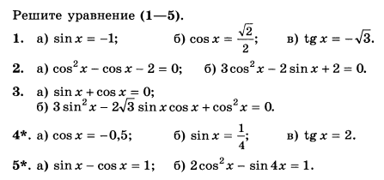
Вариант – 2
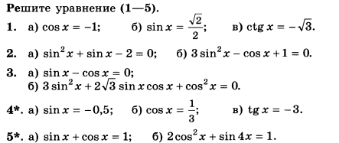
Критерии формирования оценки
Контрольная работа дается в двух равноценных вариантах. Каждый вариант составлен из двух частей. Первая часть (первые три задания) - материал соответствующий обязательному уровню подготовки. Вторая часть работы состоит из более сложных заданий, выделенных звездочкой . Эти задания позволяют ученикам проявить высокий уровень своего развития, и интереса к предмету, способность применить знания в нестандартной ситуации. Оценивание контрольных работ Оценка "5"ставится: работа выполнена полностью и без ошибок; Оценка "4" ставится: выполнены все задания первой и второй части; Оценка "3" ставится: за безошибочное выполнение всех заданий первой части, даже при наличии ошибок в решениях заданий второй части или при отсутствии этих решений; Оценка "2" ставится за невыполнение заданий обязательного уровня.

